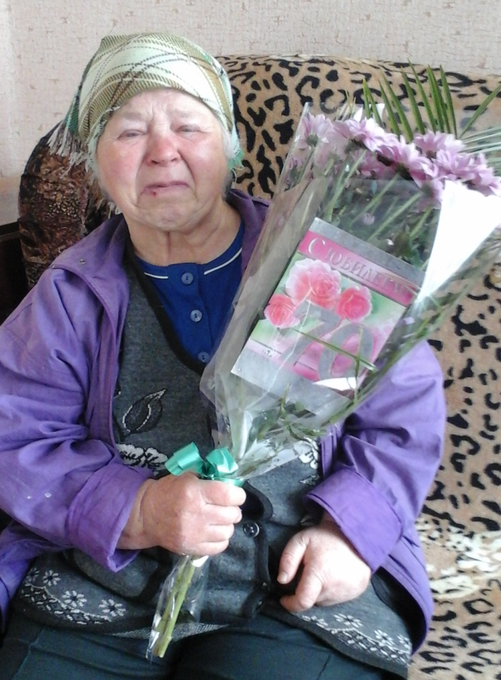
12 апреля 2017 года отметила свое 70-летие
Липовская Мария Семеновна –
получатель социальных услуг отделения социального
обслуживания на дому
МБУСОССЗН «Комплексный центр социального обслуживания населения» Грайворонского района

Уважаемая Мария Семеновна!
Примите самые добрые и искренние поздравления в честь Вашего юбилея!
Сколько прожито лет – мы не будем считать,
Но хотим в этот день мы Вам пожелать:
Не болеть, не хандрить, никогда не скучать
И еще много лет дни рожденья встречать!

